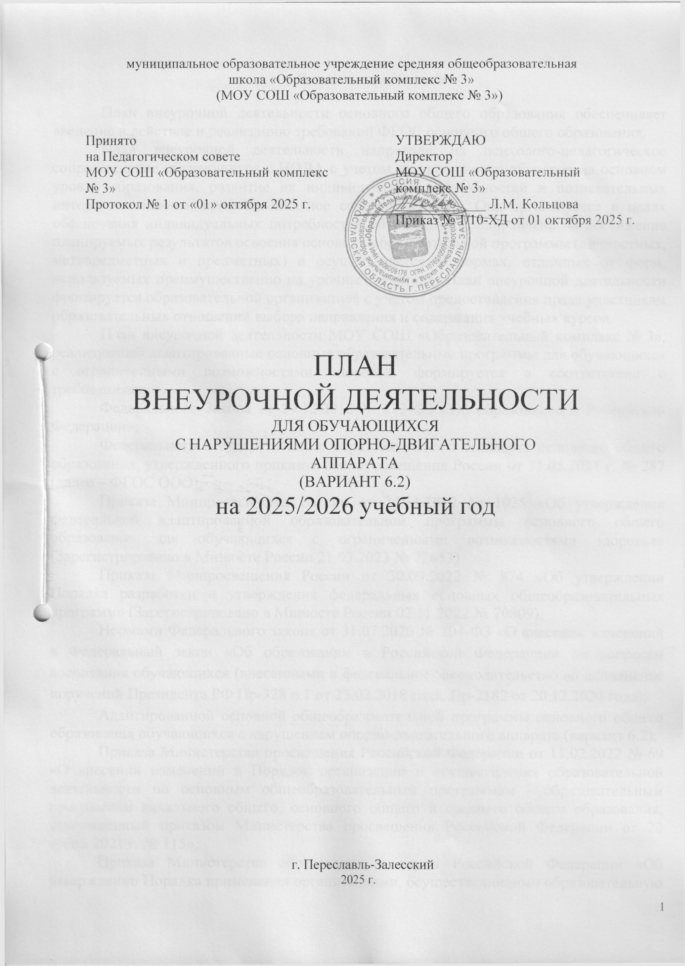

Пояснительная записка

План внеурочной деятельности основного общего образования обеспечивает введение в действие и реализацию требований ФГОС основного общего образования.
План внеурочной деятельности направлен на психолого-педагогическое сопровождение обучающихся с НОДА с учетом их успешности обучения на основном уровне образования, развитие их индивидуальных способностей и познавательных интересов, включая профессиональное самоопределение. Она организуется в целях обеспечения индивидуальных потребностей обучающихся, направлена на достижение планируемых результатов освоения основной образовательной программы (личностных, метапредметных и предметных) и осуществляется в формах, отличных от форм, используемых преимущественно на урочных занятиях. План внеурочной деятельности формируется образовательной организацией с учетом предоставления права участникам образовательных отношений выбора направления и содержания учебных курсов.
План внеурочной деятельности МОУ СОШ «Образовательный комплекс № 3», реализующей адаптированные основные образовательные программы для обучающихся с ограниченными возможностями здоровья, формируется в соответствии с требованиями:
Федерального Закона от 29.12.2012 № 273-ФЗ «Об образовании в Российской Федерации»;
Федерального государственного образовательного стандарта основного общего образования, утвержденного приказом Минпросвещения России от 31.05.2021 г. № 287 (далее – ФГОС ООО);
Приказа Минпросвещения России от 24.11.2022 № 1025 «Об утверждении федеральной адаптированной образовательной программы основного общего образования для обучающихся с ограниченными возможностями здоровья» (Зарегистрировано в Минюсте России 21.03.2023 № 72653)
Приказа Минпросвещения России от 30.09.2022 № 874 «Об утверждении Порядка разработки и утверждения федеральных основных общеобразовательных программ» (Зарегистрировано в Минюсте России 02.11.2022 № 70809);
Нормами Федерального закона от 31.07.2020 № 304-ФЗ «О внесении изменений в Федеральный закон «Об образовании в Российской Федерации» по вопросам воспитания обучающихся (внесенными в федеральное законодательство во исполнение поручений Президента РФ Пр-328 п.1 от 23.02.2018 года, Пр-2182 от 20.12.2020 года);
Адаптированной основной общеобразовательной программы основного общего образования обучающихся с нарушением опорно-двигательного аппарата (вариант 6.2);
Приказа Министерства просвещения Российской Федерации от 11.02.2022 № 69 «О внесении изменений в Порядок организации и осуществления образовательной деятельности по основным общеобразовательным программам - образовательным программам начального общего, основного общего и среднего общего образования, утвержденный приказом Министерства просвещения Российской Федерации от 22 марта 2021 г. № 115»;
Приказа Министерства образования и науки Российской Федерации «Об утверждении Порядка применения организациями, осуществляющими образовательную деятельность, электронного обучения, дистанционных образовательных технологий при реализации образовательных программ» от 23.08.2017 №816;
Письма Минпросвещения России от 07.05.2020 N ВБ-976/04 «О реализации курсов внеурочной деятельности, программ воспитания и социализации, дополнительных общеразвивающих программ с использованием дистанционных образовательных технологий» (вместе с «Рекомендациями по реализации внеурочной деятельности, программы воспитания и социализации и дополнительных общеобразовательных программ с применением дистанционных образовательных технологий»);
Письма Минпросвещения России от 17.06.2022 № 03-871 Об организации занятий «Разговоры о важном»;
Письма Министерства Просвещения РФ от 05.07.2022 № ТВ-1290/03 «О направлении методических рекомендаций»;
Письма Минпросвещения России «О направлении методических рекомендаций» от 15.08.2022 № 03-1190;
Дополнения к Письму Минпросвещения России «О направлении методических рекомендаций» от 15.08.2022 № 03-1190 «О направлении информации» от 25.08.2022 № 07-5789;
Письмо первого заместителя Министра просвещения Российской Федерации от 01.06.2023 № АБ-2324/05;
Примерная рабочая программа курса внеурочной деятельности «Билет в будущее» (основное общее и среднее общее образование), одобренная решением федерального учебно-методического объединения по общему образованию (протокол от 29.09.2022 г. № 7/22);
Распоряжением Минпросвещения России от 08.09.2021 № АБ-33/05вн «Об утверждении методических рекомендаций о реализации проекта «Билет в будущее» в рамках федерального проекта «Успех каждого ребенка» (поручение Президента Российской Федерации от 20.12.2020 № Пр-2182);
Санитарных правил СП 2.4.3648-20 «Санитарно-эпидемиологические требования к организациям воспитания и обучения, отдыха и оздоровления детей и молодежи», утвержденных постановлением Главного государственного санитарного врача Российской Федерации от 28.09.2020 № 28 (далее - СП 2.4.3648-20);
Санитарных правил и норм СанПиН 1.2.3685-21 «Гигиенические нормативы и требования к обеспечению безопасности и (или) безвредности для человека факторов среды обитания», утвержденных постановлением Главного государственного санитарного врача Российской Федерации от 28.01.2021 № 2 (далее - СанПиН 1.2.3685-21).
Возможными формами организации внеурочной деятельности могут быть следующие: учебные курсы и факультативы; художественные, музыкальные и спортивные студии; соревновательные мероприятия, дискуссионные клубы, секции, экскурсии, мини-исследования; общественно полезные практики и др.
− продолжительность перерыва между урочной и внеурочной деятельностью составляет не менее 30 минут согласно СП 2.4.3648-20;
− продолжительность перерывов между занятиями внеурочной деятельности составляет не менее 10 мин. согласно СанПиН 1.2.3685-21.
− занятия внеурочной деятельностью предусматривают комплектование групп с учетом интересов обучающихся, выраженности и специфики нарушений. Продолжительность групповых занятий 30-40 минут.
− курсы внеурочной деятельности разрабатываются и реализуются образовательными организациями с учетом потребностей и интересов обучающихся и их родителей (законных представителей), в том числе с привлечением ресурсов других организаций и применением сетевой формы реализации указанных программ и курсов.
Для обеспечения образовательного процесса и выполнения образовательных программ, учебный план может быть реализован с помощью организации электронного обучения с использованием дистанционных образовательных технологий в порядке, установленном федеральным органом исполнительной власти, осуществляющим функции по выработке государственной политики и нормативно-правовому регулированию в сфере образования. (Статья 16 Федерального Закона от 29 декабря 2012 г. №273-ФЗ «Об образовании в Российской Федерации»).
Величина недельной образовательной нагрузки (количество занятий), реализуемой во внеурочной деятельности, определяется за пределами количества часов, отведенных на освоение обучающимися учебного плана, но не более 10 часов. Внеурочная деятельность включает обязательные занятия по программе коррекционной работы (не менее 5 часов в неделю) и дополняется другими видами внеурочной деятельности. При этом до 5 часов в неделю отводится на коррекционно-развивающую работу, которая может осуществляться как индивидуально, так и по подгруппам. Решение о форме проведения коррекционно-развивающих занятий и распределение часов между разными коррекционно-развивающими занятиями (занятия с психологом, занятия с логопедом) принимается психолого-педагогическим консилиум образовательной организации на основании и с учетом рекомендаций психолого-медико-педагогической комиссии. Количество часов,
отведенных на занятия внеурочной деятельности, не превышает величину недельной образовательной нагрузки, установленную СанПиН 1.2.3685-21.

Особенности плана внеурочной деятельности
При выборе направлений и отборе содержания обучения образовательная организация учитывает:
− особенности образовательной организации (условия функционирования, тип школы, особенности контингента, кадровый состав);
− результаты диагностики успеваемости и уровня развития обучающихся, проблемы и трудности их учебной деятельности;
− возможность обеспечить условия для организации разнообразных внеурочных занятий и их содержательная связь с урочной деятельностью;
− особенности информационно-образовательной среды образовательной организации, национальные и культурные особенности региона, где находится образовательная организация.
К участию во внеурочной деятельности могут привлекаться организации и учреждения дополнительного образования, культуры и спорта. В этом случае внеурочная деятельность может проходить не только в помещении образовательной организации, но и на территории другого учреждения (организации), участвующего во внеурочной деятельности. Это может быть, например, спортивный комплекс, музей, театр и др.
При организации внеурочной деятельности непосредственно в образовательной организации в этой работе могут принимать участие все педагогические работники данной организации (учителя, социальные педагоги, педагоги-психологи, учителя-дефектологи, учителя-логопеды, воспитатели, библиотекарь и др.).

Содержательное наполнение внеурочной деятельности
Содержание внеурочной деятельности обучающихся с НОДА тесно связано с реализацией рабочей программы воспитания.
«Разговоры о важном». Главной целью занятий развитие ценностного отношения школьников к своей родине - России, населяющим ее людям, ее уникальной истории, богатой природе и великой культуре. Занятия направлены на формирование соответствующей внутренней позиции личности школьника, необходимой ему для конструктивного и ответственного поведения в обществе. Основные темы занятий связаны с важнейшими аспектами жизни человека в современной России: знанием родной истории и пониманием сложностей современного мира, техническим прогрессом и сохранением природы и, ориентацией в мировой художественной культуре и повседневной культуре поведения, доброжелательным отношением к окружающим и ответственным отношением к собственным поступкам.
Коррекционная работа реализуется в рамках внеурочной деятельности; объем часов, отводимых на коррекционную работу, не может составлять менее 5 часов в неделю. В соответствии с ФГОС ООО программа коррекционной работы направлена на коррекцию нарушений развития и социальную адаптацию обучающихся, помощь в освоении ими адаптированной образовательной программы.
Коррекционная работа обеспечивает:
− выявление индивидуальных образовательных потребностей обучающихся с НОДА, направленности личности, профессиональных склонностей;
− систему комплексного психолого-педагогического сопровождения в условиях образовательной деятельности, включающего психолого-педагогическое обследование обучающихся с НОДА и мониторинг динамики их развития, личностного становления, проведение индивидуальных и групповых коррекционно-развивающих занятий;
− успешное освоение адаптированной основной общеобразовательной программы основного общего образования, достижение обучающимися с НОДА предметных, метапредметных и личностных результатов.
Коррекционная работа, которая осуществляться как индивидуально, так и по подгруппам. Группы комплектуются из обучающихся с двигательными нарушениями, испытывающих сходные трудности.
Решение о форме проведения коррекционно-развивающих занятий и распределение часов между разными коррекционно-развивающими занятиями (занятия с психологом, занятия с логопедом) принимается психолого-педагогическим консилиум образовательной организации на основании заключения психолого-медико-педагогической комиссии.
Продолжительность групповых коррекционных занятий составляет 30-40 минут; продолжительность индивидуальных занятий составляет 20 минут.
В план коррекционной работы включены:
Психокоррекционные занятия: коррекция и профилактика когнитивных и личностных нарушений у обучающихся с НОДА.
− Логопедические занятия: необходимость индивидуальных логопедических занятий обусловлена тем, что у существенной части обучающихся с НОДА отмечаются речедвигательные нарушения, обуславливающие недостаточную разборчивость речи, что приводит к коммуникативным затруднениям и мешает освоению АООП.
− Занятия учителя-дефектолога: обеспечение комплексной коррекционно-развивающей помощи обучающимся с НОДА с учетом их психофизических особенностей, создание условий для успешного освоения основной образовательной программы, содействие в успешной адаптации в учебной деятельности и дальнейшей социализации, развитию их личности в соответствии с принятыми в семье и обществе духовно-нравственными и социокультурными ценностями.

Недельный план внеурочной деятельности
АООП ООО для обучающихся с НОДА (вариант 6.2)

Центр образования № 4
(152025, Ярославская область, г. Переславль-Залесский, ул. Октябрьская, д. 41)
  - класс
(обучение на дому)

Направления внеурочной деятельности | Количество часов в неделю
Класс | V | VI | VII | VIII | IX | X | Всего
Занятия по программе коррекционной работы | 5 | 5 | 5 | 5 | 5 | 5 | 30
Другие виды внеурочной деятельности | 5 | 5 | 5 | 5 | 5 | 5 | 30
Итого: | 10 | 10 | 10 | 10 | 10 | 10 | 60

